Kode / Nama Rumpun Ilmu | : 123 / Ilmu Komputer
Bidang Fokus | : Teknik Informatika

LAPORAN PENELITIAN PENELITIAN TERAPAN

Implementasi Teknologi Cloud Computing dengan Model Integrate Web Services Pada Pemasaran Oleh-oleh Khas Padang Sebagai Pengembangan Usaha Mikro-Kecil dan Menengah Menggunakan Metode Tahani

Tim Pengusul

Ketua: Heri Yanto, S.Kom, M.Kom / 1029018703 Anggota I : Yesri Elva, S.Kom, M.Kom / 1004129101
Anggota II : Raja Ayu Mahessa, S.Kom, M.Kom / 1023119001

UNIVERSITAS PUTRA INDONESIA “YPTK” PADANG
Desember 2020
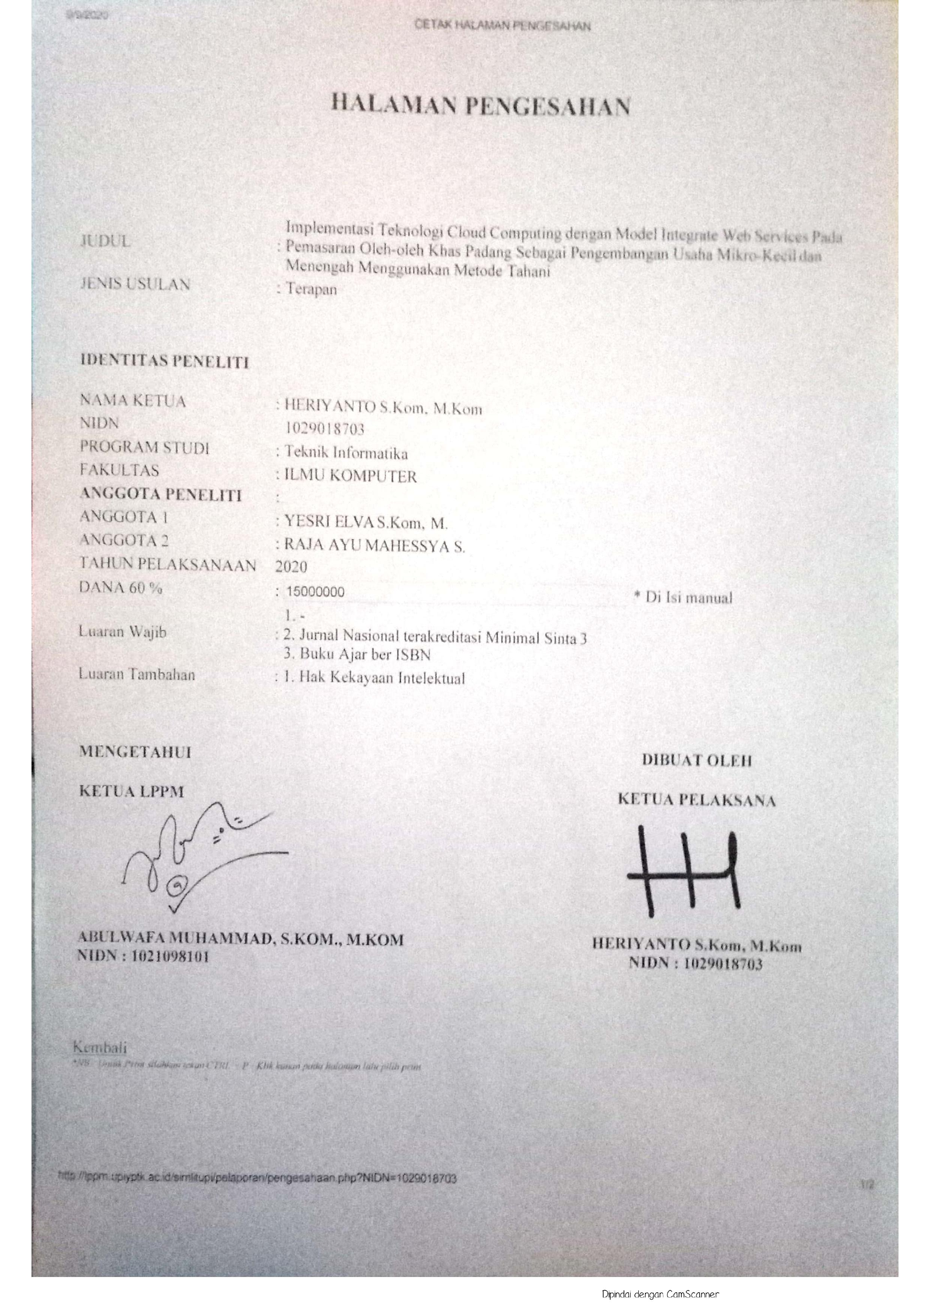

RINGKASAN

Perkembangan teknologi informasi dan komunikasi saat ini sangatlah pesat , terlebih di bidang ekonomi kreativ. Sistem penjualan tentu harus disesuaikan dengan minat para costumer. Keberadaan UMKM di wilayah kota padang tidak bisa dipungkiri merupakan suatu badan usaha yang sangat membantu pertumbuhan ekonomi di Indonesia. Berdasarkan data dari Kementrian Koperasi dan UMKM (2016), kontribusi UMKM terhadap Product Domestic Bruto (PDB) di Indonesia adalah sebesar 60,34%. Selain itu, UMKM juga telah membantu penyerapan tenaga kerja dalam negeri dengan kontribusi yang meningkat dari 96,99% menjadi 97,22% dalam periode lima tahun terakhir. Kota Padang merupakan ibu kota dari Provinsi Sumatera Barat. Sebagai kota pusat pemerintahaan Sumatera Barat, Kota Padang menjadi salah satu sentral bisnis dengan jumlah UMKM yang lebih banyak dari kabupaten lain di Sumatera Barat. Masih banyaknya umkm yang belum menerapkan teknologi sebagai media promosi di kota padang menjadi acuan peneliti untuk melakukan inovasi dibidang umkm dengan menerapkan cloud computing yang terintegrasi dengan layanan web menggunakan model community cloud. Untuk pemetaan lokasi usaha umkm tersebut penulis menggunakan metode tahani sebagai model untuk rekomendasi lokasi umkm.

Kata Kunci : Cloud Computing, Web Services, UMKM, Tahani.

BAB 1. PENDAHULUAN

  - Latar Belakang
Keberadaan UMKM di Indonesia tidak bisa dipungkiri merupakan suatu badan usaha yang sangat membantu pertumbuhan ekonomi di Indonesia. Berdasarkan data dari Kementrian Koperasi dan UMKM (2016), kontribusi UMKM terhadap Product Domestic Bruto (PDB) di Indonesia adalah sebesar 60,34%. Selain itu, UMKM juga telah membantu penyerapan tenaga kerja dalam negeri dengan kontribusi yang meningkat dari 96,99% menjadi 97,22% dalam periode lima tahun terakhir. Proporsi UMKM yang lebih dari 80% telah membuat UMKM menjadi salah satu penunjang yang memiliki eksistensi terhadap perekonomian di Indonesia, Oleh karena itu, sebuah UMKM harus memiliki keunggulan bersaing (competitive advantage) agar dapat terus bertahan dan berkembang di tengah arus globalisasi. Menurut Ismail (2013), pentingnya peran UMKM terhadap pertumbuhan ekonomi dan kemampuan mereka untuk memberikan kesempatan kerja kepada masyarakat, terutama di daerah pedesaan telah banyak membuat peneliti mempelajari tentang faktor- faktor keberhasilan dan faktor-faktor kegagalan UMKM untuk mendapatkan keunggulan bersaing. Menurut Williams dan Hare (2012), penentu utama dari UMKM untuk mendapatkan keunggulan bersaing adalah kemampuan UMKM untuk mengembangkan produk yang unik dan fleksibilitas mereka dalam mengadopsi teknologi baru. Selain itu, UMKM juga harus mampu mengelola sumber daya mereka dengan baik. Untuk itu, teori Resource Base View yang dikemukan oleh Barney (1991), menyatakan bahwa keunggulan bersaing berhubungan dengan pilihan strategik, menugaskan manajer perusahaan dengan tugas penting untuk mengidentifikasikan, mengembangkan, dan menggunakan sumber daya utama untuk memaksimumkan hasil. Artinya, jika UMKM mampu menggunkan dan mengembangkan sumber daya yang mereka miliki dengan baik, maka mereka akan mendapatkan hasil yang maksimal dan keunggulan tersendiri dalam menghadapi persaingan. Untuk itu, UMKM harus melibatkan inovasi untuk mendapatkan keunggulan bersaing ditengah arus persaingan pasar yang kuat. Menurut Dada dan Fogg (2014), perusahaan dengan skala kecil menghadapi hambatan dalam berinovasi seperti kurangnya dana internal, keterampilan manajerial yang tidak memadai, kurangnya keterampilan kerja, serta kurangnya akses terhadap pasar.
Kota Padang merupakan ibu kota dari Provinsi Sumatera Barat. Sebagai kota pusat pemerintahaan Sumatera Barat, Kota Padang menjadi salah satu sentral bisnis dengan jumlah UMKM yang lebih banyak dari kabupaten lain di Sumatera Barat. Masih banyaknya UMKM yang belum menerapkan teknologi sebagai media promosi di kota padang menjadi acuan

peneliti untuk melakukan inovasi dibidang umkm dengan menerapkan cloud computing yang terintegrasi dengan layanan web menggunakan model community cloud. Untuk pemetaan lokasi usaha umkm tersebut penulis menggunakan metode tahani sebagai model untuk rekomendasi lokasi UMKM.
  - Rumusan Masalah
Adapun rumusan masalah yang ada pada penelitian ini adalah :
    - Melakukan edukasi kepada pelaku UMKM tentang teknologi web servis dan promosi di layanan web serta memberikan edukasi tentang cloud yang merupakan trend teknologi terbaru?
    - Bagaimana implementasi integrasi UMKM kota padang dengan Cloud Computing yang terintegrasi dengan web?
    - Penerapan metode tahani sebagai model rekomndasi lokasi UMKM ?

Batasan Masalah
Dari permasalahan yang telah diuraikan diatas, maka batasan-batasan danlam penelitian ini sebagai berikut :
    - Penelitian yang kami lakukan adalah memberikan edukasi tentang teknologi dan promosi pada sektor UMKM tidak menyediakan layanan cloud.
    - Implementasi integrasi UMKM hanya kami lakukan di kota padang karena melihat pasar yang potensial dari beberapa sektor pariwisata yang berkembang dengan cepat sehingga dpat memberikan kemudahan bagi para costumer.
    - Metode tahani digunakan sebagai model rekomndasi lokasi atau letak UMKM dikota padang.

Tujuan Penelitian
Adapun tujuan dilakukannya penelitian ini adalah untuk :

    - Melakukan inovasi teknologi dibidang UMKM kota padang.
    - Memberikan pemahaman kepada para pelaku bisnis UMKM pada sector bawah agar lebih mudah dalam melakukan transaksi.
    - Penelitian ini dilakukan karena melihat potensi UMKM di daerah ini yang cukup potensial dan terus berkembang dengan umur yang berbedabeda. Dengan melihat hal tersebut, beberapa UMKM tersebut terus melakukan inovasi dalam upaya mempertahankan keunggulan bersaingnya.

  - Luaran Penelitian
Penelitian ini akan menghasilkan beberapa luaran yang akan bermanfaat bagi ilmu pengetahuan, pemerintah dan masyarakat. Adapun luaran tersebut dapat dilihat pada tabel
1.1 berikut ini:

Tabel 1.1 Rencana Target Capaian Tahunan

No | Jenis Luaran |  |  |  | Indikator Capaian
 | Kategori | Sub Kategori | Wajib | Tambahan | TS | TS+1 | TS+2
1 | Artikel ilmiah | Internasional |  |  | Tidak ada
 | dimuat dijurnal | Bereputasi
 |  | Nasional terakreditasi | v |  | published
 |  | Nasional tidak |  |  | Tidak ada
 |  | Terakreditasi
2 | Artikel ilmiah dibuat | Internasional terindeks |  |  | Tidak ada
 | Diprosiding | Nasional |  |  | published
3 | Invited speaker | Internasional |  |  | Tidak ada
 | dalam temu ilmiah | Nasional |  |  | Tidak ada
4 | Visiting Lecturer | Internasional |  |  | Tidak ada
5 | Hak Kekayaan | Paten |  |  | Tidak ada
 | Inelektual (HKI) | Paten sederhana |  |  | Tidak ada
 |  | Hak Cipta | v |  | Terdaftar
 |  | Merek dagang |  |  | Tidak ada
 |  | Rahasia dagang |  |  | Tidak ada
 |  | Desain Produk |  |  | Tidak ada
 |  | Industri
 |  | Indikasi Geografis |  |  | Tidak ada
 |  | Perlindungan Varietas |  |  | Tidak ada
 |  | Tanaman
 |  | Perlindungan |  |  | Tidak ada
 |  | Topografi Sirkuit
 |  | Terpadu
6 | Teknologi Tepat Guna |  |  | v | Penerapan
7 | Model/Purwarupa/Desain/Karya |  |  |  | Tidak ada
 | Seni/Rekayasa Sosial
8 | Buku Ajar (ISBN) |  |  | v | published
9 | Tingkat Kesiapan Teknologi |  |  | v | 2

BAB 2. LANDASAN TEORI

2 .1 Teknologi Cloud

    - Definisi Cloud Computing

Komputasi awan (cloud computing) adalah teknologi yang menjadikan internet sebagai pusat pengelolaan data dan aplikasi, di mana pengguna komputer diberikan hak akses (login). Penerapan komputasi awan saat ini sudah dilakukan oleh sejumlah perusahaan IT terkemuka di dunia. Sebut saja di antaranya adalah Google (google drive) dan IBM (blue cord initiative). Sedangkan di Indonesia, salah satu perusahaan yang sudah menerapkan komputasi awan adalah Telkom (Anggi, pusatteknologi.com).
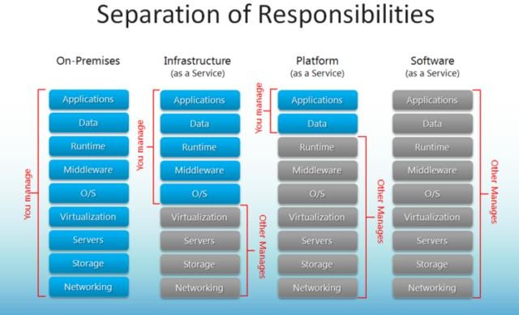

Gambar 1 : komputasi Awan (Greiner, 2014)

Model Komputasi awan

Ada 3 (tiga) model pengiriman (delivery) dalam komputasi awan:

      - Software as a Service (SaaS),
      - Platform as a Service (PaaS),
      - Infrastructure as a Service (IaaS).

SaaS merupakan layanan untuk menggunakan aplikasi yang telah disediakan – penyedia layanan mengelola platform dan infrastruktur yang menjalankan aplikasi tersebut. PaaS merupakan layanan untuk menggunakan platform yang telah disediakan – pengembang fokus pada aplikasi yang dibuat tanpa memikirkan tentang pemeliharaan platform. IaaS merupakan layanan untuk menggunakan infrastruktur yang telah disediakan.

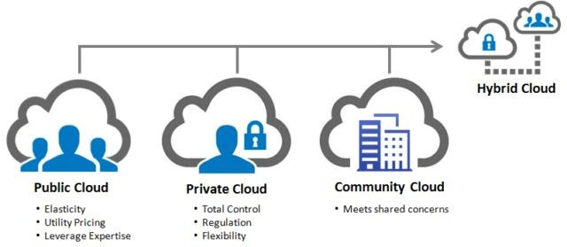

Gambar 2 : Model Teknologi Hybrid cloud (2016, mytechlogy.com) Ada 4 (empat) model penyebaran (deployment) dalam komputasi awan:
- Public cloud,
- Private cloud,
- Hybrid cloud,
- Community cloud.
Public cloud penggunaannya hampir sama dengan shared hosting, di mana dalam 1 (satu) server ada banyak pengguna. Private cloud hanya ada 1 (satu) pengguna dalam server. Hybrid cloud dapat digunakan untuk public atau private cloud. Sedangkan community cloud dapat digunakan bersama-sama oleh beberapa perusahaan yang memiliki kesamaan kepentingan (Ulum, 2015, blog.wowrack.co.id). Model penyebaran komputasi awan kadang sering disebut sebagai cloud storage. Komputasi awan menjawab masalah dan tantangan IT. Sebut saja di antaranya adalah masalah tingginya anggaran investasi IT dan rencana pemulihan bencana (Disaster Recovery Plan, DRP) sebagai bagian dari business continuity. Kedua masalah tersebut dapat terjawab dengan baik oleh komputasi awan. Masalah lainnya, seperti tingginya tuntutan kebutuhan perusahaan, dapat terjawab dengan baik oleh komputasi awan dengan cara ketangkasan dalam pengembangan (seagate.com).

Beberapa pertimbangan utama sebelum beralih ke komputasi awan:
- ketersediaan dan kecepatan internet,
- kontrak jaminan tingkat pelayanan (Service Level Agreement, SLA),
- komitmen/kesungguhan pelayanan penyedia jasa,
- pengalaman penyedia jasa (khususnya di bidang komputasi awan),
- on demand self service,
- komputer server down,
- keamanan dan privasi,
- lokasi data dan yurisdiksi/ketetapan hukum,
- backup data dan DRP, dan
- biaya yang akan dikeluarkan.
Dengan adanya komputasi awan, jumlah komputer beserta sejumlah perangkat infrastruktur yang melekat dapat dihilangkan/dikurangi secara signifikan. Pergeseran tren perusahaan dalam membeli serta memelihara server dan aplikasi on-premise yang mahal, bergerak menuju ke bentuk metode penyewaan IT, sesuai dengan kebutuhan (cloudindonesia.com). IT bukan merupakan pemberi kontribusi terbesar dalam pertambahan panas di Bumi. Tapi dengan menerapkan Green IT, salah satunya menerapkan komputasi awan, maka akan memberikan kontribusi positif dalam rangka mengurangi dampak negatif dari pemanasan global. Aktivitas cetak-mencetak kertas dapat dihindari. Komputasi awan mendukung Green IT, khususnya dalam hal efisiensi energi (karena penghilangan komputer beserta perangkatnya) dan paperless.

Web Servis
Dalam Microsoft [2000] dinyatakan bahwa web-service merupakan tahapan ketiga dari tahapan evolusi ASP (Application Service Provider) dimana pada tahapan pertama ditekankan pada penyediaan aplikasi desktop sedangkan pada tahapan kedua ditekankan pada penyediaan aplikasi berbasis client-server. Pada tahapan ketiga ini, komponen-komponen atau building blocks software disediakan sebagai service dan disebarkan lewat jaringan internet untuk diintegrasikan dengan aplikasi-aplikasi lain.
Menurut Kreger, H. (2001) web-service diartikan sebagai sebuah antar muka (interface) yang menggambarkan sekumpulan operasi-operasi yang dapat diakses melalui jaringan, misalnya internet, dalam bentuk pesan XML. Sedangkan menurut Manes, A.T. (2001),web-service diartikan sebagai sepotong atau sebagian informasi atau proses yang dapat diakses oleh siapa saja, kapan saja dengan menggunakan piranti apa saja, tidak terikat dengan sistem operasi atau bahasa pemrograman yang digunakan.Web-service dapat dibangun dengan menggunakan bahasa pemrograman apa saja dan juga dapat diimplementasikan pada platform manapun. Kita dapat membangun web-service pada Windows 2000 dan menjalankannya melalui Windows, Linux, Unix, Mac, PalmOS dan WinCE. Hal ini dimungkinkan karena web-service berkomunikasi menggunakan sebuah standar format data yang universal yaitu XML dan menggunakan protokol SOAP. Karena web-service menggunakan format data XML, maka web-service juga mewariskan sifat multi-tier dari XML sehingga memungkinkan terjadinya integrasi antar web-service atau aplikasi . Menurut Meiyanto, M.E. (2001) pada sistem multi-tier, aplikasi maupun dokumen XML dapat dilewatkan ke pihak lain dan diolah oleh pihak tersebut. Dalam sistem ini dimungkinkan suatu aplikasi dapat mengambil data dari satu sumber tanpa harus tahu bahwa sebenarnya data tersebut dihasilkan melalui proses pengolahan oleh sistem lain sehingga dapat terjadi integrasi data maupun aplikasi yang sering disebut dengan A2A (application to application).
Dalam Kreger, H. (2001) dinyatakan bahwa model dari sebuah web-service didasarkan pada interaksi antara 3 komponen yang berperan dalam web-service, yaitu: service provider, service registry dan service requestor/consumer. Interaksi yang terjadi antara ketiga komponen tersebut juga melibatkan operasi publish, find dan bind. Service provider menyediakan service yang dapat diakses melalui jaringan komputer, misalnya internet. Kemudian, service provider mendeskripsikan service yang dibangun dan mem-publish-kan service description tersebut ke service registry atau secara langsung ke service consumer. Service requestor/consumer menggunakan operasi find untuk mendapatkan service description secara lokal maupun melalui service registry. Service description yang diperoleh itu kemudian digunakan untuk men-bind service provider dan berinteraksi dengan implementasi web- service yang akan digunakan tersebut.

XML (Extensible Markup Language)
Menurut Walsh [19], XML merupakan sebuah Markup Language untuk dokumentasi terstruktur. Dokumen-dokumen terstruktur adalah dokumen-dokumen yang mempunyai isi/content (kata, gambar) serta indikasi yang menyatakan makna dari content tersebut. XML mempunyai kelebihan sebagai berikut :
      - XML tidak tergantung pada platform atau sistem operasi yang digunakan.
      - Hasil pencarian data lebih akurat.
      - Dokumen XML dapat diterjemahkan ke dalam beberapa format yang berbeda karena dalam XML data dan instruksi dipisahkan.
Ada 6 jenis markup yang bisa muncul dalam sebuah dokumen XML yaitu:
- Elemen dan atribut. Elemen menyatakan sifat dari content yang dilingkupinya sedangkan atribut merupakan pasangan dari nama-nilai yang muncul dalam tag setelah nama elemen.
- Entity reference, digunakan supaya tanda markup dapat dimasukkan ke dalam dokumen XML dan dianggap sebagai content.
- Comment atau komentar.
- Processing Instruction (PI), memungkinkan dokumen berisi suatu instruksi untuk suatu aplikasi.
- CDATA Section. Dalam sebuah dokumen, CDATA Section menginstruksikan parser untuk mengabaikan karakter-karakter tertentu yang mungkin akan dikenali sebagai karakter markup.

- Document Type Declaration (DTD). DTD berisi deklarasi markup yang memenuhi grammar untuk suatu kelas dokumen.

Simple Object Access Protocol (SOAP)
Simple Object Access Protocoli (SOAP) merupakan protokol yang digunakan untuk mempertukarkan data atau informasi dalam format XML. SOAP dapat dikatakan sebagai gabungan antara HTTP dengan XML karena SOAP umumnya menggunakan protokol HTTP sebagai sarana transport datanya dan data yang akan dipertukarkan ditulis dalam format XML. Karena SOAP menggunakan HTTP dan XML maka SOAP memungkinkan pihak-pihak yang mempunyai platform, sistem operasi dan perangkat lunak yang berbeda dapat saling mempertukarkan datanya. Pada dasarnya SOAP mengikuti model transmisi pesan HTTP yang bersifat request-response dimana parameter SOAP request diletakkan dalam HTTP request dan parameter SOAP response diletakkan dalam HTTP response.

Web-services Description Language (WSDL)
Menurut Shohoud, Y. (2001) WSDL merupakan sebuah bahasa berbasis XML yang digunakan untuk mendefinisikan web-service dan menggambarkan bagaimana cara untuk mengakses web-service tersebut. Deskripsi WSDL mendefinisikan sebuah service sebagai kumpulan dari port dimana tiap-tiap port didefinisikan secara abstrak sebagai portType yang mendukung sekumpulan operasi-operasi. Tiap-tiap operasi memproses sekumpulan pesan tertentu.
Dalam Manes, A.T. (2001) disebutkan bahwa ada 5 elemen utama dalam sebuah dokumen WSDL yaitu:
      - Elemen <type>, berfungsi untuk mendefinisikan tipe data-tipe data yang digunakan dalam pesan.
      - Elemen <message>, berfungsi untuk mendefinisikan format dari sebuah pesan. Pesan digunakan sebagai struktur masukan (input) atau keluaran (output) bagi operasi.
      - Elemen <portType>, berfungsi untuk mendefinisikan sekumpulan operasi-operasi. Tiap-tiap elemen <operation> mendefinisikan sebuah operasi dan pesan masukan atau keluaran yang berkaitan dengan operasi tersebut.
      - Elemen <binding>, berfungsi untuk memetakan operasi-operasi dan pesan yang terdefinisikan pada port type ke protokol tertentu.
      - Elemen <service>, berfungsi untuk mendefinisikan sekumpulan port-port yang saling berhubungan. Elemen <port> memetakan binding ke lokasi dari sebuah web-service.

Universal Description, Discovery and Integration (UDDI)
Menurut Ariba, IBM, Microsoft (2000), UDDI merupakan suatu cara untuk mempublikasikan dan menemukan informasi tentang web-service. Dalam dunia internet sekarang ini, UDDI bisa dianalogikan dengan search engine. Perbedaan antara UDDI dengan search engine adalah bahwa search engine hanya berisi URL dari suatu website, search engine tidak dapat memberikan hasil misalnya berupa alamat e-mail. Karena search engine hanya berisi URL maka hanya ada satu format data yang dapat ditampilkan yaitu HTML. Search engine tidak dapat menampilkan dokumen SOAP maupun dokumen XML. Di samping itu, search engine tidak dapat digunakan untuk memanggil aplikasi lain yang terletak di tempat lain (remote call). Sedangkan UDDI mampu melakukan hal-hal yang tidak dapat dilakukan oleh search engine, misalnya memanggil aplikasi lain yang terletak secara remote. Untuk mencari sebuah web-service, service consumer terlebih dahulu mengirimkan query ke UDDI registry untuk mencari service yang diinginkan. Dari tModel, service consumer akan mendapatkan deskripsi WSDL yang menyatakan antarmuka service (service interface). Dengan menggunakan deskripsi WSDL yang telah diperoleh tersebut, service consumer dapat membuat sebuah pesan SOAP untuk berkomunikasi dengan web-service yang diinginkan.

Vendor Utama dalam Web-service
Saat ini, web-service sudah didukung oleh ratusan vendor perangkat lunak di dunia. Diantara vendor-vendor tersebut, terdapat 3 vendor besar yang sangat aktif dalam pengembangan web-service yaitu: Microsoft, IBM dan Oracle. Microsoft mendukung pengembangan web-service melalui produknya Microsoft Visual Studio .NET. Bahasa pemrograman baru yang ditambahkan pada Visual Studio .NET adalah Visual C# .NET. Karakteristik yang dimiliki oleh C# adalah sebagai berikut (Trupin, 2001): simple, consistency, object-orientation dan Type safety. Selain itu, C# juga sudah mengimplementasikan automatic garbage collection dimana ruang memori yang tidak terpakai lagi

akan dibersihkan secara otomatis. C# mempunyai 2 tipe yaitu: value type dan reference type [2]. Value type meliputi tipe data sederhana (float, int, char, dan lain-lain), tipe data enum dan tipe data struct. Sedangkan reference type mencakup tipe class, interface, delegate dan array. Sebagai sebuah bahasa pemrograman, C# juga mempunyai mekanisme untuk melakukan pemanggilan fungsi. Jenis pemanggilan fungsi dalam C# terbagi menjadi 2 yaitu: call by value dan call by reference Microsoft
.NET framework merupakan platform bagi Microsoft Visual Studio .NET. Ada 3 komponen utama pada Microsoft .NET framework yaitu :
- Common Language Runtime (CLR). CLR merupakan lingkungan dimana aplikasi .NET yang telah dikompilasi menjadi intermediate language (IL) dijalankan. IL dikompilasi lagi dengan cara Just In Time ke bahasa native mesin. Hal yang menarik dari CLR adalah memungkinkan terjadinya integrasi antar bahasa (Multilanguage integration) karena pada CLR terdapat common type system yang berisikan tipe data-tipe data standar.
- NET Framework Base Classes. Layer ini menyediakan banyak class dan model obyek untuk data, input/output, security, dan lain sebagainya. Class-class yang terdapat pada layer ini dapat dimanfaatkan dari berbagai macam bahasa pemrograman yang berbasis
.NET Framework sehingga memberikan efek ketersediaan (availability) dan konsistensi yang tinggi antar bahasa pemrograman.

- User dan Program Interface. Pada layer ini terdapat Windows forms (WinForms) untuk membuat aplikasi desktop. Selain itu, juga terdapat web forms dan web-services yang diimplementasikan pada ASP .NET.

Selain Microsoft, IBM juga memberikan sumbangan bagi pengembangan web-service. Dalam Kraft, R. (2002) dikatakan bahwa IBM Web Sphere Studio Application Developer merupakan lingkungan pengembangan yang bersifat visual untuk membangun web-service yang tidak lagi bergantung pada platform yang digunakan (platform-neutral). Walaupun tujuan utama dari Web Sphere Studio adalah untuk mendukung pengembangan web-service, namun Web Sphere Studio juga dapat digunakan untuk membangun web site dan aplikasi desktop. Sedangkan Oracle mendukung implementasi web-service melalui produknya Oracle9i Web-services atau sering disebut dengan Oracle9i Dynamic Service. Produk-produk Oracle yang masuk dalam kelompok Oracle9i Web- services yang dapat digunakan untuk mengembangkan web-service adalah :
- Oracle9i Jdeveloper, digunakan untuk membangun web-service dengan menggunakan bahasa pemrograman Java.
- Oracle9i Application Server, berfungsi untuk menyebarkan, mengatur dan memberikan fasilitas keamanan (security) bagi web-service. Selain itu, Oracle9i AS juga mempunyai kemampuan untuk mengintegrasikan web-service dengan aplikasi- aplikasi yang telah ada sebelumnya.
- Oracle9i Web-service Broker merupakan engine yang melaksanakan service. Web-service broker menerima input dari client berupa service description, kemudian web-service broker akan membuat suatu execution environment, mengirimkan permintaan eksekusi service ke service provider, setelah itu menerima respon dari service provider dan merubah respon dari service provider tersebut menjadi informasi yang akan dikirimkan kembali ke client.

UMKM (Usaha Mikro Kecil dan Menengah)

    - Definisi UMKM (Usaha Mikro Kecil dan Menengah)

UMKM adalah unit usaha produktif yang berdiri sendiri, yang dilakukan oleh orang perorangan atau badan usaha disemua sektor ekonomi. Pada prinsipnya pembedaan antara usaha mikro, usaha kecil, usaha menengah, usaha besar umumnya didasarkan pada nilai aset awal (tidak termasuk tanah dan bangunan), omset rata-rata per tahun, atau jumlah pekerja tetap. Namun, definisi UMKM berdasarkan tiga alat ukur ini berbeda menurut negara. Oleh karena itu memang sulit membandingkan pentingnya atau peran UMKM antar negara. Di Indonesia definisi UMKM diatur dalam Undang-Undang Republik Indonsia Nomor 20 Tahun 2008 tentang UMKM. Dalam Bab 1 (Ketentuan Umum), pasal 1 dari UU tersebut, dinyatakan bahwa usaha mikro adalah usaha produktif milik orang-perorangan dan badan usaha perorangan yang memenuhi usaha mikro sebagaimana diatur dalam UU tersebut. Usaha kecil adalah usaha ekonomi produktif yang berdiri

sendiri, yang dilakukan oleh orang-perorangan atau badan usaha yang bukan merupakan anak perusahaan atau bukan cabang perusahaan yang dimiliki, dikuasai, atau menjadi bagian baik langsung maupun tidak langsung dari usaha mikro atau usaha besar yang memenuhi kriteria usaha kecil sebagaimana telah diatur dalam UU tersebut. Sedangkan usaha menengah adalah usaha ekonomi produktif yang berdiri sendiri, yang dilakukan oleh orang-perorangan atau badan usaha yang bukan merupakan anak perusahaan atau bukan cabang perusahaan yang dimiliki, dikuasai, atau menjadi bagian baik langsung maupun tidak langsung dari usaha mikro, usaha kecil atau usaha besar yang memenuhi kriteria usaha mikro sebagaimana dimaksud dalam UU tersebut.
Berdasarkan Undang-Undang Nomor 20 Tahun 2008 tentang UMKM, maka definisi dari masing- masing usaha adalah sebagai berikut:
1. Usaha Mikro adalah usaha dengan kekayaan bersih kurang dari 50 juta rupiah atau menghasilkan penjualan kurang dari 300 juta rupiah selama satu tahun.
2. Usaha kecil adalah usaha dengan kekayaan antara 50 sampai 500 juta rupiah atau menghasilkan penjualan antara 300 juta hingga 2,5 miliar rupiah selama satu tahun.
3. Usaha menengah adalah usaha dengan kekayaan atara 500 juta sampai 10 miliar rupiah atau menghasilkan penjualan antara 2,5 hingga 50 miliar rupiah selama satu tahun.

Peran UMKM (Usaha Mikro Kecil dan Menengah)
Diakui bahwa usaha mikro kecil dan menengah (UMKM) memainkan peran penting di dalam pembangunan dan pertumbuhan ekonomi, tidak hanya di negara-negara sedang berkembang, tetapi juga dinegara-negara maju. Di negara maju UMKM sangat penting, tidak hanya karena kelompok usahanya tersebut menyerap paling banyak tenaga kerja dibandingkan usaha besar, tetapi juga kontribusinya terhadap pembentukan dan pertumbuhan produk domestik bruto (PDB) paling besar dibandingkan kontribusinya dari usaha besar. Berdasarkan kontribusi UMKM terhadap PDB per sektor dapat diketahui bahwa kontribusi UMKM terbesar berada di sektor PPKP dengan unit UMKM sebesar 49.58 %, disusul dengan sektor PHR dengan 29.56 %. Industri pada sektor ini sangat potensial dikembangkan sejak dari mikro, dan ada peluang dikembangkan untuk menjadi industri besar.

Permasalahan UMKM (Usaha Mikro Kecil dan Menengah)
Perkembangan UMKM di negara sedang berkembang dihalangi oleh banyak hambatan. Hambatan- hambatan tersebut bisa berbeda antara satu daerah dan daerah lain, atau antar pedesaan dan perkotaan, atau antar sektor, atau antar sesama perusahaan di sektor yang sama. Masalah-masalah tersebut antara lain adalah:
- Terbatasnya modal dan akses dari sumber dan lembaga keuangan. Keuangan inklusif perlu dimasukkan dalam program pengembangan lembaga keuangan. Penyertaaan modal perlu disertai dengan pembimbingan sistem manajemen.
- Masih rendahnya kualitas SDM pelaku usaha. Kemampuan manajerial para pelaku UMKM perlu ditingkatkan. Begitu pun sistem kadrisasi perlu dibangun. Sering kali dijumpai UMKM hanya one man show, sehingga dibutuhkan tim solid yang mampu mewarisi UMKM dari pendirinya.
- Kemampuan pemasaran yang terbatas. Meskipun media online telah berkembang, akan tetapi media ini belum dimanfaatkan secara optimal oleh UMKM.
- Akses informasi usaha yang masih rendah.
- Belum berjalin kemitraan yang baik yang saling menguntungkan antar pelaku UMKM, usaha besar, dan Badan Usaha Milik Daerah (BUMD).²²
- Distribusi dan pengadaan bahan baku dan input lainnya
- Biaya tinggi akibat prosedur administrasi dan birokrasi yang kompleks khususnya dalam pengurusan izin usaha, dan ketidakpastian akibat peraturan dan kebijaksanaan ekonomi yang tidak jelas dan tidak menentu arahnya.

Metode Tahani 2.4.1Teknik Pemodelan
Metode yang digunakan untuk Decision Support System (DSS) adalah “metode logika fuzzy database” dengan teknik pemodelan “model Tahani”.

    - Kategori
Berdasarkan kategori DSS, Metode Logika Fuzzy Database Model Tahani termasuk pada kategori Optimization via algorithm, dimana dalam pembuatan keputusan dilakukan dengan menggunakan teknik Linear Mathematical Programming Model. Hal ini dikarenakan bahwa besarnya nilai kriteria untuk DSS diberikan secara linguistic, yang direpresentasikan dengan menggunakan himpunan fuzzy linear turun, linear naik, dan segitiga.
    - Sejarah
Pada tahun 1965, Lotfi A. Zadeh memperkenalkan teori himpunan fuzzy. Pada teori himpunan fuzzy, komponen utama yang sangat berpengaruh adalah fungsi keanggotaan. Fungsi keanggotaan merepresentasikan derajat kedekatan suatu objek terhadap atribut tertentu. Pada kenyataannya seseorang terkadang membutuhkan informasi dari data-data yang bersifat ambiguous. Apabila hal ini terjadi, maka digunakan basis data Fuzzy. Sehingga dilakukan pengembangan dan pengimplementasian sebuah sistem logika-fuzzy query. Dalam sistem logika-fuzzy query ini berupaya mencapai sebuah kelenturan (flexibility) dari sebuah Database Management System (DBMS) yang mana mempunyai aspek-aspek variasi seperti koreksi kesalahan secara otomatis, pencarian fleksibel, kemampuan menghindari respon kosong, kemungkinan dari ketepatan (fuzzy) istilah ucapan atau sebutan dalam sebuah query (motro, 1988). Pendekatan pertama dalam fuzzy query ke DBMS adalah Tahani (1997). Ide dari Sistem Basis Data Fuzzy Model Tahani adalah mendefinisikan konsep dari relasi fuzzy dalam sebuah DBMS dengan derajat keanggotaan. Basis Data Fuzzy Model Tahani menggunakan teori himpunan fuzzy untuk mendapatkan informasi pada querynya.

Deskripsi teknik pemodelan
Fuzziness dapat didefinisikan sebagai logika kabur berkenaan dengan semantik dari suatu kejadian, fenomena atau pernyataan itu sendiri. Seringkali ditemui dalam pernyataan yang dibuat oleh seseorang, evaluasi dan suatu pengambilan keputusan. Sebagai contoh: mengkategorikan usia karyawan di atas ke dalam himpunan (MUDA, PAROBAYA, dan TUA). Dengan informasi yang bersifat ambiguous tersebut, maka digunakan fuzzy database. Salah satu diantaranya adalah Model Tahani. Metode fuzzy database model Tahani menggunakan teori himpunan fuzzy untuk mendapatkan informasi query-nya. Metode fuzzy database model Tahani tersusun atas tahapan, yaitu:
Tahap 1 Menggambarkan Fungsi Keanggotaan.
Fungsi keanggotaan (membership function) adalah suatu kurva yang menunjukkan pemetakan titik- titik input data ke dalam nilai keanggotaannya (sering juga disebut dengan derajat keanggotaan) yang memiliki internal antara 0 sampai 1, salah satu cara yang dapat digunakan untuk mendapatkan nilai keanggotaan adalah dengan melalui pendekatan fungsi.
Beberapa fungsi yang dapat digunakan yaitu:
- Representasi linier
- Representasi Kurva Segitiga
- Representasi Kurva Trapesium
Masing-masing fungsi tersebut, akan menghasilkan nilai antara “0” dan “1” dengan cara yang berbeda, sesuai dengan jenis representasi yang digunakan. Apabila µS adalah fungsi keanggotaan suatu elemen pada himpunan S maka untuk suatu elemen X dapat dinyatakan µS(X) yang bernilai antara 0 dan 1, Sehingga ada tiga kemungkinan :

µS(X) = 1 → X mutlak anggota S.
µS(X) = 0 → X mutlak bukan anggota S.
µS(X) < 1 → X anggota S dengan derajat keanggotaan antara 0 dan 1.

Tahap 2 Fuzzyfikasi.

Fuzzyfikasi adalah fase pertama dari perhitungan fuzzy yaitu pengubahan nilai tegas ke nilai fuzzy. Prosesnya adalah sebagai berikut: suatu besaran analog dimasukkan sebagai input (crisp input), lalu input tersebut dimasukkan pada batas scope/dominan dari membership function. Membership function ini biasanya dinamakan membership function input. Output dari proses fuzzifikasi ini adalah sebuah nilai input fuzzy atau yang biasanya dinamakan fuzzy input.
Tahap 3. Fuzzyfikasi Query.
Fuzzyfikasi Query diasumsikan sebuah query konvensional (nonfuzzy) DBMS yang akan mencoba membuat dan menerapkan sebuah system dasar logika fuzzy query (fuzzy logic based querting system). Konsep dari sebuah relasi fuzzy dalam sebuah DBMS menggunakan derajat keanggotaan µ yang didefinisikan pada kumpulan domain X = (X1,…,Xn), dan telah di-generate pada relasi luar oleh nilai tengah fuzzy. Sintaks query yang digunakan adalah sebagai berikut:

“select from where ”
Tahap 4. Operator Dasar Zadeh untuk Operasi himpunan fuzzy
Pada seperti himpunan konfensional, ada beberapa operasi yang diidentifikasikan secara khusus untuk mengombinasikan dan memodifikasi himpunan fuzzy. Nilai keanggotaan sebagai dari 2 himpunan fuzzy dikenal dengan nama Fire Strength atau α-predikat. Sangat mungkin digunakan operator dasar dalam proses query berupa operator AND dan OR [7]. α -predikat sebagai hasil operasi dengan operator AND diperoleh dengan mengambil nilai keanggotaan terkecil antar elemen pada himpunan- himpunan yang bersangkutan, dinotasikan : µA∩B = min(µA[x], µB[x]). Sedangkan untuk hasil operasi dengan operator OR diperoleh dengan mengambil nilai keanggotaan terbesar antar elemen pada himpunan-himpunan yang bersangkutan, dinotasikan:
µAUB = max(µA[x], µB[x]).
Alternatif yang direkomendasikan adalah alternatif yang memiliki nilai Fire Strength atau tingkat kesesuaian dengan kriteria pilihan diatas angka 0 (nol) sampai dengan angka 1 (satu).

BAB 3. TUJUAN DAN TARGET CAPAIAN PENELITIAN

3.1 Tujuan Khusus Penelitian
Melalui hasil penelitian ini diharapkan akan dihasilkan sebuah jurnal yang dapat dijadikan literature dan buku ajar :
- Penelitian yang menghasilkan sebuah jurnal yang diterbitkan pada jurnal nasional bereputasi sinta 3 yang dapat dijadikan literature bagi pelaku umkm.
- Buku ajar, sebagai solusi sebagai media pembelajaran yang kreatif dan inofatif untuk meningkatkan hasil belajar mahasiswa.
- Hak kekayaan intelektual.

3.2 Rencana Target Capaian Penelitian
Rencana target capaian dalam penelitian ini dapat dilihat pada tabel dibawah ini:
Tabel 1. Rencana Target Capaian
No | Jenis Luaran |  |  |  | Indikator Capaian
 | Kategori | Sub Kategori | Wajib | Tambahan | TS¹⁾ | TS+1 | TS+2
1 | Artikel ilmiah dimuat di jurnal²⁾ | Internasional bereputasi
 |  | Nasional Terakreditasi
 |  | Nasional tidak terakreditasi
2 | Artike ilmiah dimuat di prosiding³⁾ | Internasional Terindeks | Publish
 |  | Nasional
3 | Hak Kekayaan Intelektual (HAKI)⁴⁾ | Paten
 |  | Paten sederhana
 |  | Hak Cipta |  | Terdaftar
 |  | Merek dagang
 |  | Rahasia dagang
 |  | Desain Produk Industri
4 | Teknologi Tepat Guna
5 | Model/ Purwarupa/ Desain/ Karya Seni/ Rekayasa Sosial⁵⁾
6 | Buku Ajar (ISBN)⁶⁾ |  | Terbit
7 | Tingkat Kesiapan Teknologi (TKT)⁷⁾

BAB 4. METODE PENELITIAN

4.1 Kerangka Penelitian
Dalam menganalisa data, harus ditentukan tahapan atau langkah-langkah kerja. Dalam hal ini, penulis memaparkan beberapa tahap dalam menganalisa data yang dapat dilihat pada Gambar
4.1 yang merupakan kerangka penelitian.
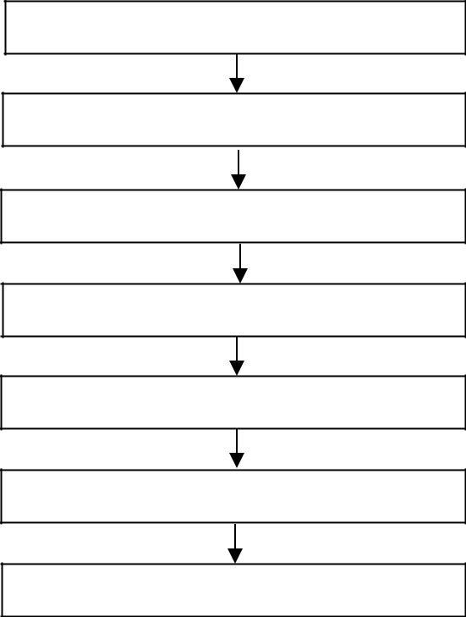
Analisa Masalah
Menentukan Tujuan Penelitian
Mempelajari Literatur
Pengumpulan Data
Pemilihan Variabel Data
Pengujian Data Secara Manual
Implementasi Sistem

Gambar 4.1 Kerangka Penelitian
Gambar di atas merupakan acuan penulis sebagai kerangka pemikiran dalam menganalisa data.
- Analisa Masalah
Sebelum melakukan penelitian, terlebih dahulu menentukan masalah yang akan di bahas yaitu, kesadaran masyarakat akan pentingnya peranan sebuah teknologi informasi dan komunikas dalam promosi pruduk dari UMKM.
- Menentukan Tujuan Penelitian
Sebelum kita melakukan penelitian, kita perlu menetukan untuk apa penelitian ini dilakukan, dan apa kegunaan penelitian ini, sehingga kita bisa mengetahui manfaat dari penelitian yang kita lakukan.
- Mempelajari Literatur
Untuk mengetahui langkah-langkah dan teknik yang digunakan dalam menganalisa penelitian ini, kita mencari sumber-sumber pengetahuan yang berkaitan dengan penelitian yang akan kita lakukan, baik berupa jurnal, seminar nasional dan internasional, buku dan lain sebagainya.

- Pengumpulan Data
Dalam pengumpulan data ini, digunakan beberapa metode yang mendukung antara lain :

  - Interview yaitu melakukan penelusuran untuk mendapatkan data dan informasi melalui tanya jawab dan wawancara dengan pihak orang yang berkopenten terhadap permasalahan yang diteliti.
  - Studi Pustaka yaitu pengumpulan data dan penelusuran informasi dengan cara membaca dan mempelajari buku-buku dan jurnal-jurnal penelitian yang berkaitan dan menunjang, baik dalam menganalisa data dan informasi maupun pemecahan masalah secara keseluruhan.
- Pemilihan Variabel Data
Setelah kita melakukan analisa masalah, selanjutnya kita harus menentukan variable
input data. Pada penelitian ini akan dilakukan tinjauan secara langsung, umkm yang berada di kota padang.
- Pengujian Data Secara Manual
Melakukan pengujian data menggunakan metode tahani dari criteria umkm yang akan di integrasikan dengan teknologi cloud computing.
- Implementasi
Melakukan implementasi teknologi cloud yang terintegrasi oleh layanan web kepada para pelaku bisnis Umkm yang berada di kota padang.

BAB 5. HASIL DAN LUARAN YANG DICAPAI

5.2 LUARAN YANG DICAPAI
- Luaran Wajib 1 Jurnal sinta 3 (tercapai)
Sudah melakukan Publish Penelitian yang akan diterbitkan di Jurnal Terapan LLDIKTI X gambar terlampir:

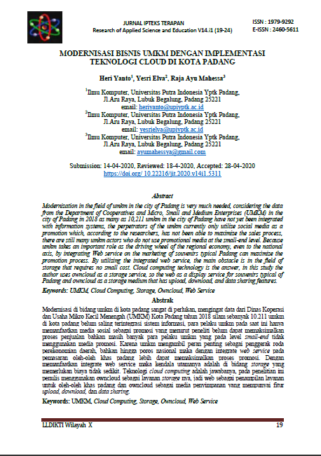
Gambar. Jurnal Terapan

2. Luaran Wajib 2 Bahan Ajar(tercapai)

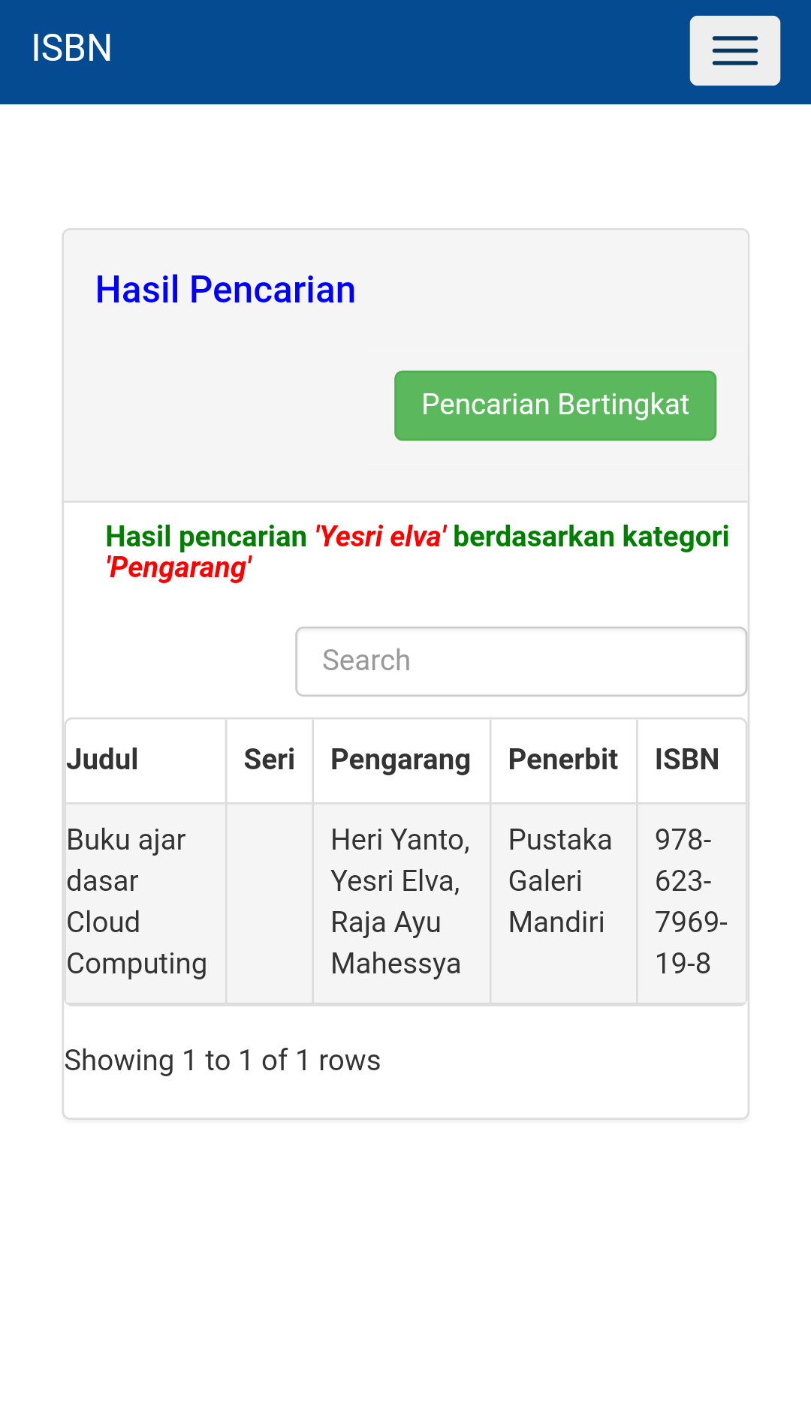
Gambar. ISBN Buku Ajar
3. Luaran Tambahan HAKI(Proses)
HAKI Masih dalam proses pendaftaran

BAB 6. RENCANA TAHAPAN BERIKUTNYA

Pada tahapan ini rencana tahapan selanjutnya adalah melakukan uji Praktikalitas dan uji efektefitas pada mahasiswa/i yang mengambil mata Kuliah Cloud dan Untuk mata kuliah web memungkinkan untuk uji program. Untuk tahap selanjutnya peneliti akan melakukan uji coba sistem yang lebih luas, karena pada masa pandemic saat ini sistem online yang berbasis cloud sangat dibutuhkan, untuk media penyimpanan yang mumpuni. Maka dari itu peneliti akan berencana membuat sistem yang lebih praktis dan mudah untuk diterima para penggiat umkm, karena sistem yang kami buat masih belum terlalu kompleks terutama untuk kebutuhan pada masa pandemic saat ini.
Berdasarkan hasil yang peneliti peroleh pada saat melakukan penelitian dibeberapa tempat:
1. Para pelaku umkm membutuhkan akses yang lebih namun terkendala sistem dan cara promosi yang tidak sesuai.
2. Kemudahan akses promosi di social media namun susah untuk menarik minat pelanggan.
3. Setelah para pelaku umkm berhasil untuk menarik pelanggan, mereka sangat susah untuk bertahan.
4. Nilai jual yang rendah, karena pengaruh dari belajar daring dan sentiment social dari isu pandemic.

Dari beberapa poin yang peneliti rangkum, maka peneliti berkesimpulan akan menlanjutkan penelitian, tentang umkm,cloud dan bahasa pemograman yang lebih kompleks, agar lebih dapat digunakan oleh para pelaku umkm.

BAB 7. KESIMPULAN DAN SARAN

7.1 Kesimpulan
Berdasarkan landasan teori dan didukung oleh analisis data, hasil penelitian dapat disimpulkan sebagai berikut:
  - Hasil dari penelitian ini merupakan sebuah publikasi yang dapat dijadikan sebuah acuan tentang teknologi tepat guna yang sangat berpotensi di masa pandemic ini.
  - Buku dasar-dasar pembelajaran cloud computing, agar mahasiswa dapat mempelajari lebih mudah tentang cloud dan memantabkan lagi di bidan jaringan komputer. Bisa juga sebagai buku pendamping dalam membuat web yang berbasis cloud.

7.2 Saran-saran
Dalam penggunaan media pembelajaran untuk menunjang pembelajaran yang lebih baik, maka disaranka hal-hal sebagai berikut.
- Peneliti
Sebaiknya peneliti mampu mengembangkan media pembelajaran yang sesuai dengan kurikulum sehingga mampu menunjang pembelajaran siswa.
- Pendidik
Sebaiknya Pendidik mampu memberikan pembelajaran secara implementatif agar ilmu yang diberikan dapat langsung terserap oleh mahasiswa dan dapat digunakan dalam sehari-hari.
- Mahasiswa
Dengan adanya buku ajar mahasiswa juga dapat mempelajari secara nyata tentang implementasi sebuah teknologi informasi.

DAFTAR PUSTAKA

    - Ariba, IBM, Microsoft (2000) UDDI Technical White Paper, http://www. uddi.org.
    - Hamids (2000) Introduction to Web-services, http://www.MCPCentral.com.
    - Kraft, R. (2002) How IBM WebSphere Studio Application Developer Compares withMicrosoft Visual Studio .NET - Part 1: Conceptual Differences, IBM Corporation,USA.
    - Kreger, H. (2001) Web-services Conceptual Architecture (WSCA 1.0), IBM Software Group, USA.
    - Manes, A.T. (2001) Introduction to Web-services, http://www.systinet.com.
    - Meiyanto, M.E. (2001) Extensible Markup Language (XML) untukPertukaran Datadi Internet, Skripsi, Yogyakarta.
    - Microsoft Corp. (2000) Application Service Provider: Evolution and Resources, White Paper, USA.
    - Shohoud, Y. (2001) Introduction to WSDL, DevXpert Corporation.

Kode / Nama Rumpun Ilmu | : 123 / Ilmu Komputer
Bidang Fokus | : Teknik Informatika

CATATAN HARIAN PENELITIAN TERAPAN

Implementasi Teknologi Cloud Computing dengan Model Integrate Web Services Pada Pemasaran Oleh-oleh Khas Padang Sebagai Pengembangan Usaha Mikro-Kecil dan Menengah Menggunakan Metode Tahani

Tim Pengusul

Ketua: Heri Yanto, S.Kom, M.Kom / 1029018703 Anggota I : Yesri Elva, S.Kom, M.Kom / 1004129101
Anggota II : Raja Ayu Mahessa, S.Kom, M.Kom / 1023119001

UNIVERSITAS PUTRA INDONESIA “YPTK” PADANG
Agustus 2020
Kegiatan Bulan Februari 2020
Senin, 1 Februari 2020

Mendiskusikan tentang luaran penelitian dan analisis data awal yaitu :

- Membuat rancangan penelitian awal yang akan dikerjakan.
- Membahas jurnal sinta 3 dan tempat luaran serta data awal.
- Membahas tentang Buku ajar ber ISBN dan draf buku
- Menganalisis data awal seperti data umkm kab padang.

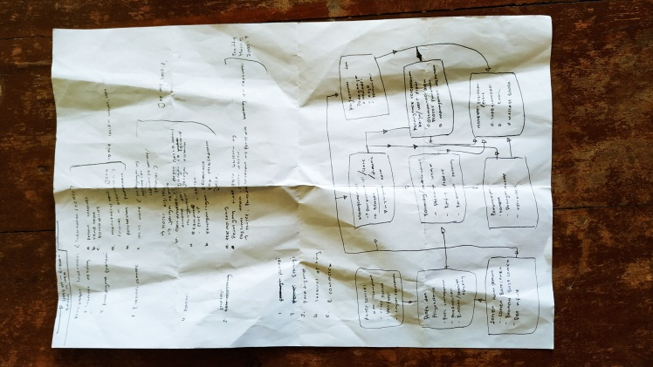

Kegiatan ke 2 Bulan Februari 2020
Senin, 8 Februari 2020
1. membuat analisa data tahani
2. clasifikasi data dan perancangan, secara bersama
3. membahas tentang luaran wajib 1 dan 2

.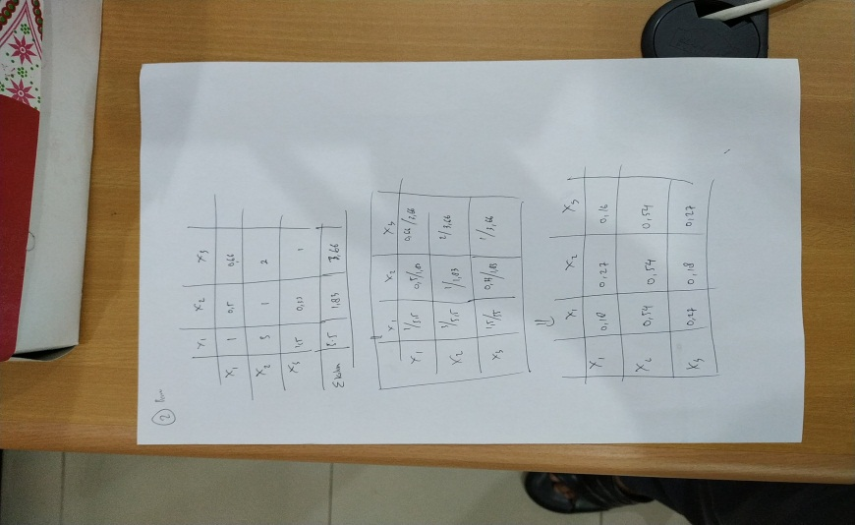

Kegiatan ke-3 Bulan Februari 2020
Jum at, 21 Februari 2020
1. Mencari literature di perpustakaan bersama team
2. melakukan peminjaman buku bersama team

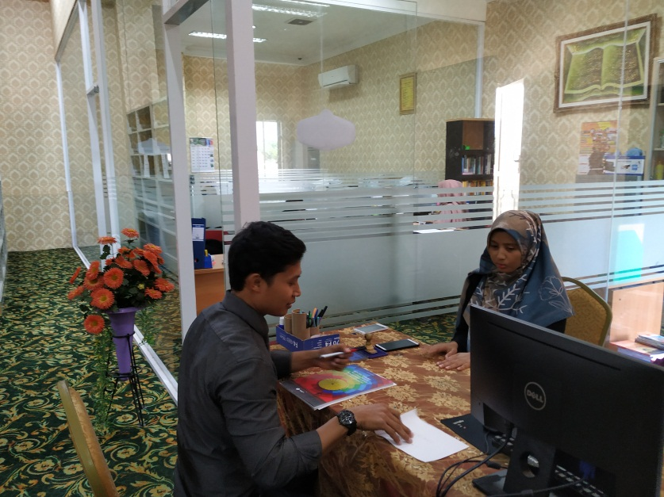

Kegiatan ke-4 Bulan Maret 2020
Selasa, 10 Maret 2020
Setelah selesai membuat jurnal dan siap untuk di publikasikan, maka kami mulai membuat buku ajar yang selanjutnya akan diterbitkan Haki.
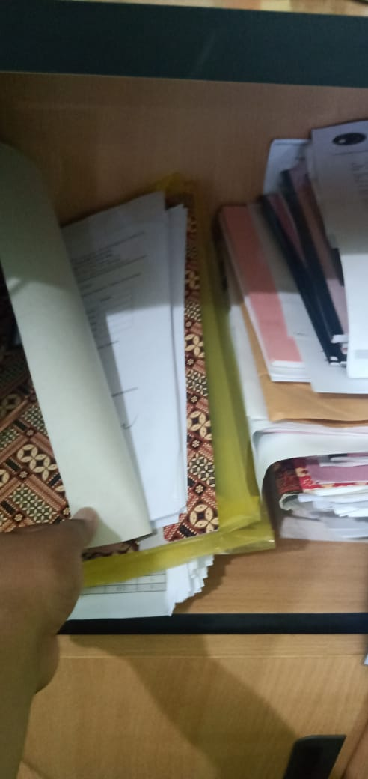

Kode / Nama Rumpun Ilmu | : 123 / Ilmu Komputer
Bidang Fokus | : Teknik Informatika

LAPORAN PENGGUNAAN DANA PENELITIAN TERAPAN

Implementasi Teknologi Cloud Computing dengan Model Integrate Web Services Pada Pemasaran Oleh-oleh Khas Padang Sebagai Pengembangan Usaha Mikro-Kecil dan Menengah Menggunakan Metode Tahani

Tim Pengusul

Ketua: Heri Yanto, S.Kom, M.Kom / 1029018703 Anggota I : Yesri Elva, S.Kom, M.Kom / 1004129101
Anggota II : Raja Ayu Mahessa, S.Kom, M.Kom / 1023119001

UNIVERSITAS PUTRA INDONESIA “YPTK” PADANG
Agustus 2020
REKAP PENGGUNAAN DANA PENELITIAN

Fakultas : Ilmu Komputer
Program Studi : Teknik Informatika
Ketua Peneliti : Heri Yanto, S.Kom, M.Kom
Judul : Implementasi Teknologi Cloud Computing dengan Model Integrate Web Services Pada Pemasaran Oleh-oleh Khas Padang Sebagai Pengembangan Usaha Mikro-Kecil dan Menengah Menggunakan Metode Tahani

Dana Penelitian 100% = Rp. 25.000.000.-

1. HONOR OUTPUT KEGIATAN
Item Honor |  | Tanggal Pembayaran |  |  | Total (Rp)
Honor Ketua 100 % |  | 24 Februari 2020 |  |  | 3.100.000
Honor Anggota 100% |  | 24 Februari 2020 |  |  | 2.200.000
Honor Anggota 100% |  | 24 Februari 2020 |  |  | 2.200.000
Sub Total (Rp) |  |  |  |  | 7.500.000
2. BELANJA BAHAN HABIS PAKAI
Item Bahan |  | Tanggal Pembayaran | Volume |  | Satuan | Harga Satuan (Rp) |  | Total (Rp)
Paket Data dan Pulsa |  | 10 Februari 2020 s/d  04 Agustus 2020 s/d  10 Desember | 3 orang x 5 Bulan= 15  3 orang x 3  Bulan=9 |  | GB | 50.000  50.000 |  | 2.400.000
Kertas HVS |  | 20 Agustus 2020  16 Desembar  2020 | 2  2 |  | Rim | 55.000  55.000 |  | 220.000
ATK |  | 27 Juni 2020  10 September 2020 |  |  |  | 201.000  200.000 |  | 201.000  200.000
Jilid Laporan + Foto Copy |  | 26 Agustus 2020  16 Desember2020 |  |  | Buah | 123.000  123.000 |  | 246.000
Sub Total (Rp) |  |  |  |  |  |  |  | 3.267.000
3. PERJALANAN
Item Perjalanan | Tanggal Pembayaran |  |  | Volume | Satuan | Harga Satuan (Rp) |  | Total (Rp)
BBM | 8 Februari 2020  22 Februari 2020  7 Maret 2020  3 Juli 2020  2 Agustus 2020  9 September 2020 |  |  | 3  3  3  3  3  3 |  | 100.000  100.000  100.000  100.000  100.000  150.000 |  | 300.000  300.000  300.000  300.000  300.000  450.000
Konsumsi | 24 Januari 2020  10 Maret 2020  1 Agustus 2020  24 Agustus 2020  9 September 2020 |  |  |  |  | 131.000  95.000  87.500  46.000  130.000 |  | 131.000  95.000  87.500  46.000  130.000
Snack | 8 Februari 2020  22 Februari 2020  7 Maret 2020  16 Maret 2020  19 Juli 2020  18 Agustus 2020  9 September2020  11November2020 |  |  |  |  | 120.000  150.000  135.000  127.000  115.000  138.500  124.000  110.000 |  | 120.000  150.000  135.000  127.000  115.000  138.500  124.000  110.000
Sub Total (Rp) |  |  |  |  |  |  |  | 3.459.000
4. TAMBAHAN
Item Penunjang | Tanggal Pembayaran |  |  | Volume | Satuan | Harga Satuan (Rp) |  | Total (Rp)
haki |  |  |  | 1 |  | 300.000 |  | 350.000
Sub Total (Rp) |  |  |  |  |  |  |  | 350.000
5. LUARAN
ITEM | Tanggal Pembayaran |  |  | Volume | Satuan | Harga Satuan (Rp) |  | Total (Rp)
JURNAL  LLDIKTI X TERAPAN | April 2020 |  |  | 1 |  |  |  | 500.010
BUKU  Editing  Paket 2  Cover  Layout draff  Cetak | 18 November 2020 |  |  | 7 |  | 200.000  250.000  100.000  100.000  350.000 |  | 1.000.000
Sub Total (Rp) |  |  |  |  |  |  |  | 1.500.010
TOTAL PENGELUARAN |  |  |  |  |  |  | Rp. 16.076.000
SISA |  |  |  |  |  |  | RP. 8.924.000
Padang, 16 November 2020
Mengetahui,
Ketua LPPM Ketua Peneliti,

Abulwafa Muhammad, M. Kom Heri Yanto, S.Kom, M.Kom
NIDN.1021098101 NIDN.1029018703

LAMPIRAN KWITANSI PENGGUNAAN DANA
